LENOVO Chromebook IdeaPad Flex 3i Gen8

# 購入

発行日： 2024年2月20日 _________________________様

注文日： 2024年2月19日

Amazon.co.jp 注文番号： 250-0383377-5363853

ご請求額： ￥32,427

2024年2月20日に発送済み

注文商品 価格

1 点 Lenovo Chromebook クロームブック IdeaPad Flex 3i Gen8 12.2インチ インテル® プロセッサー N100 タッチスクリーン 日本語キーボード 重量1.25kg アビスブルー 82XH001KJP

販売： アマゾンジャパン合同会社

コンディション： 新品

￥32,800

お届け先住所：

坂本 治

376-0001

群馬県 桐生市菱町2-3535-8

金居方

配送方法：

通常配送

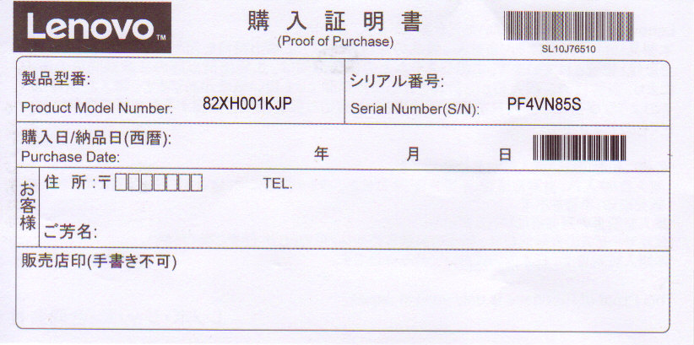

# 仕様

初期導入済OS

ChromeOS

プロセッサー

インテル® プロセッサー N100

メインメモリ (標準）

4GB

補助記憶装置

eMMC 64GB

ディスプレイ

LEDバックライト付 12.2型 WUXGA IPS液晶 (1920x1200ドット、約1,677万色、16:10) 、マルチタッチ対応(10点)、光沢あり

ビデオ・チップ

CPU内蔵(インテル® UHD グラフィックス)

本体カラー

アビスブルー

本体寸法 (W×D×H)mm

約 284x210x18.4mm

本体質量(バッテリー・パックを含む)

約 1.25kg

製品仕様書

2023年7月25日

Lenovo IdeaPad Flex 3i Chromebook Gen8（82XH001KJPP）

# タップでドラッグ

設定の「デバイス→タッチパッド→内蔵タッチパッド」で「タップによるドラッグを有効にする」をチェックする。「逆スクロールを有効にする。」をチェックする。

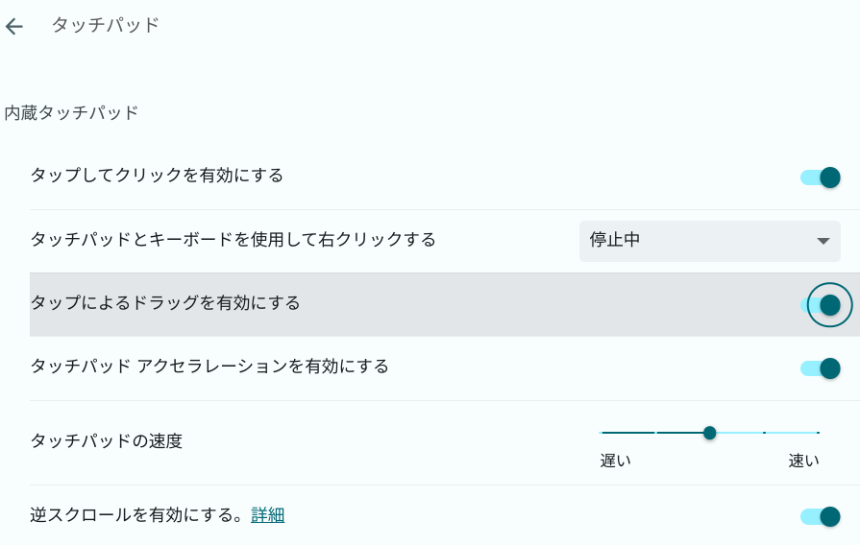

# 検索キーとCtrlを入れ替え

Chromebookでは「a」キーの左は「検索キー」（または「ランチャー」）らしい。

Ctrlキーは101キーボードのように左下済にある。

これらを入れ替えるには「設定→デバイス→キーボード→キーボードのキーをカスタマイズ」で以下のように設定する。

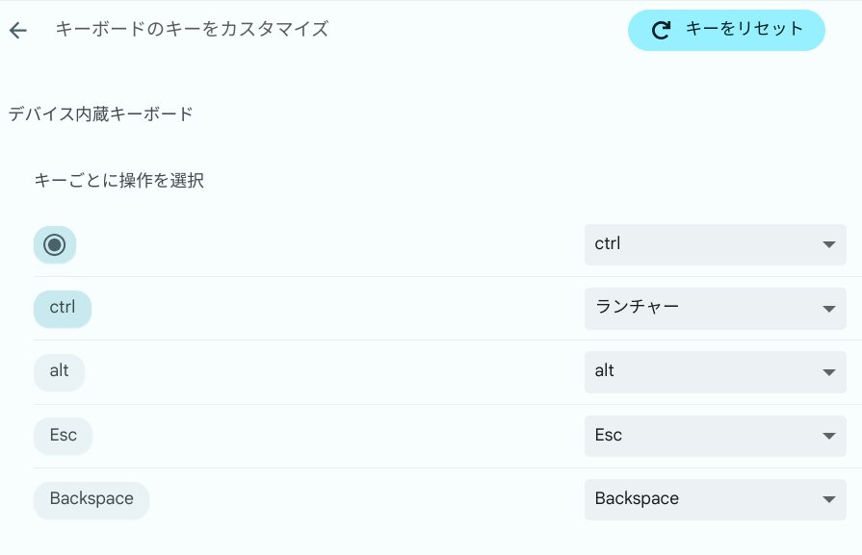

# スクリーンショット

スクリーンショットは「Ctrl+ウィンドウを表示キー」を使う。部分的なスクリーンショットを取る場合は「Ctrl+Alt+ウィンドを表示キー」を押す。「ウィンドを表示キー」は「5」キーの上にある。四角の右に縦棒2本のアイコンのキーである。

# リモートデスクトップ

Playストアから「RDクライアント」（Microsoftリモートデスクトップ)をインストールする。

# ファイル共有

設定の「詳細設定→ファイル→ネットワークファイル共有」で「ファイル共有を追加」ボタンを押す。

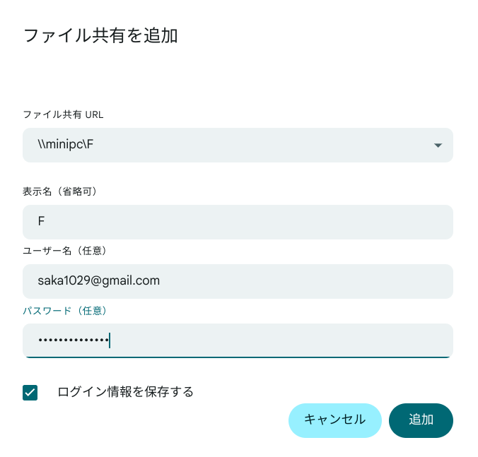

Google標準のアプリ「ファイル」で参照できるようになる。

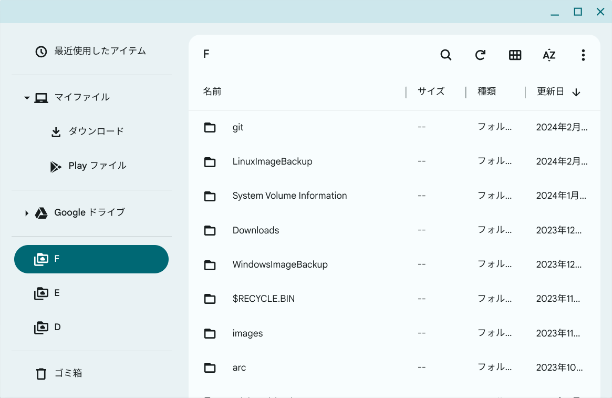

# Linuxセットアップ

設定の「詳細設定→デベロッパー→Linux開発環境」で「オンにする」ボタンを押す。

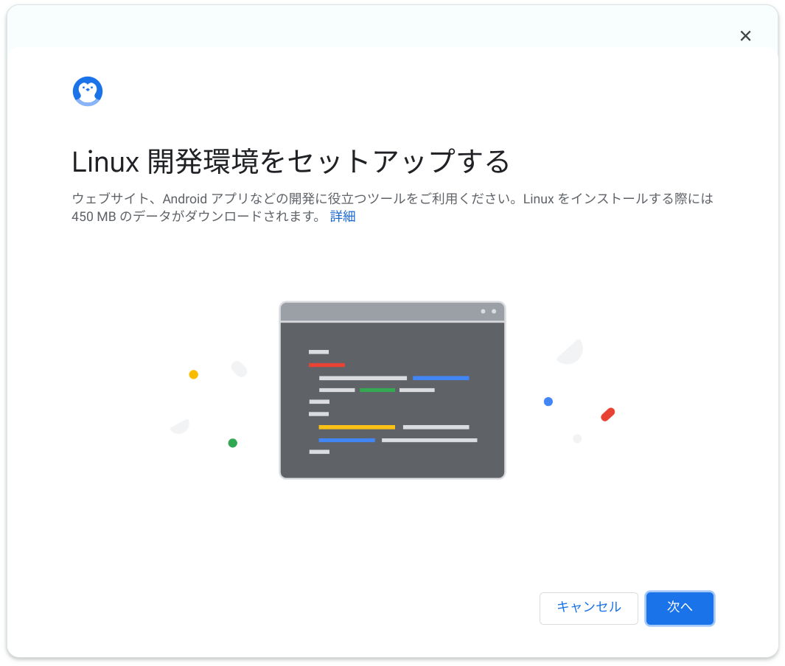

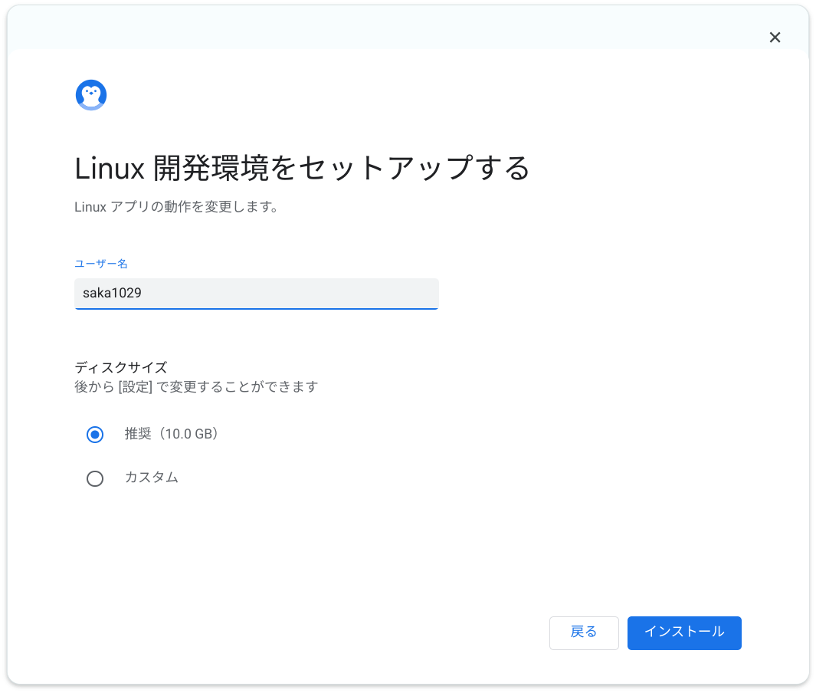

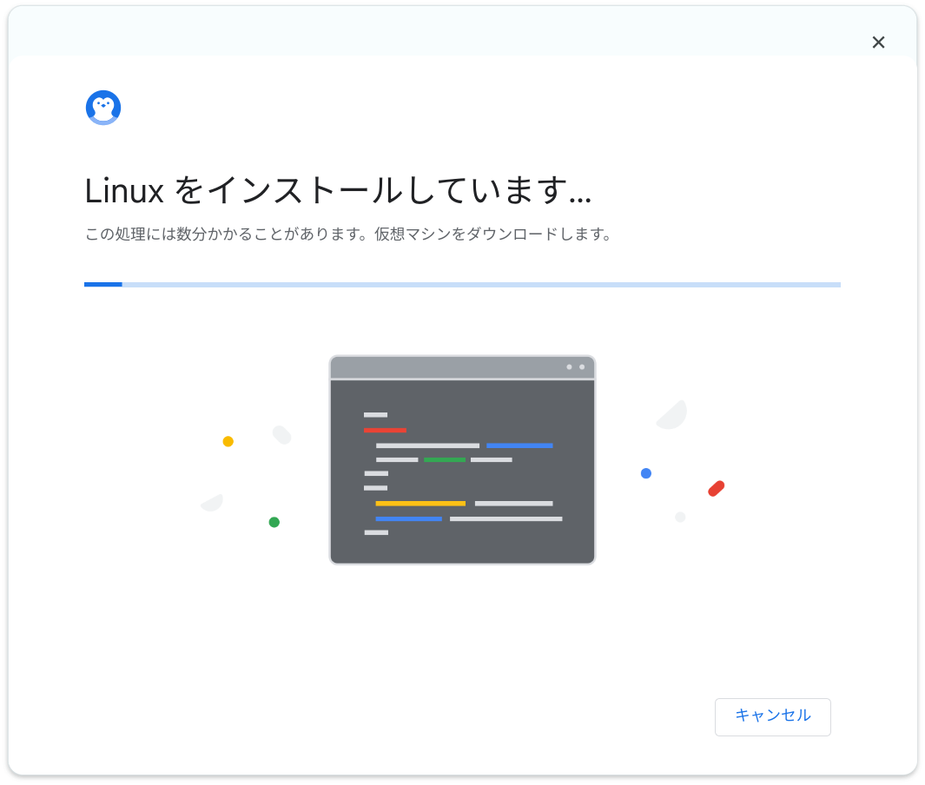

ターミナルが表示される。

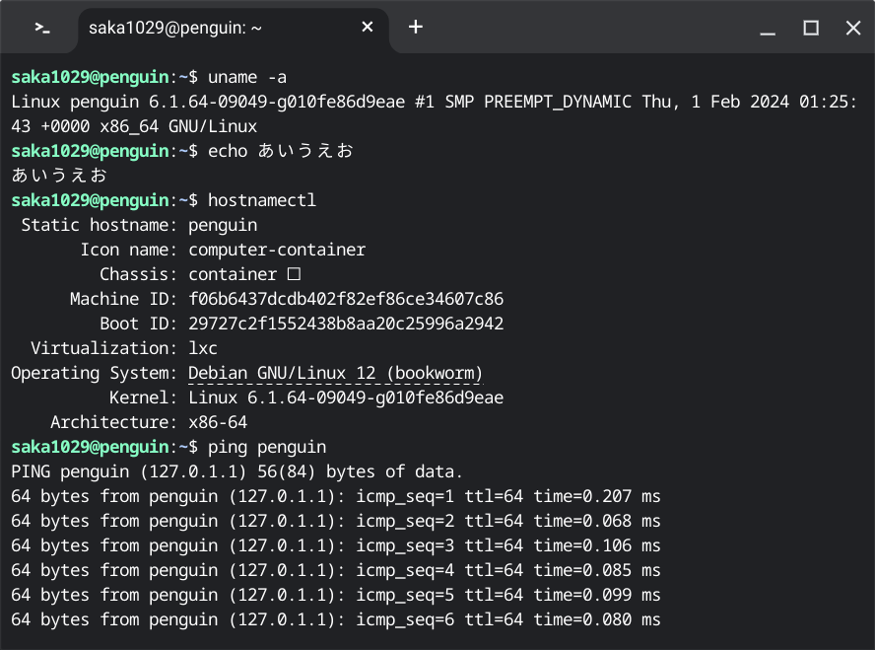

viが動いて日本語入力もできるが、Ctrl+[がエスケープキーとして使えない。

日本語入力の切り替えキーはCtrl+SPACEが使えない。「かな」で日本語入力、「英数」で英字入力を切り替える。あるいはESCの下にある「かな・英数」キーでトグルする。

# ダウンロードフォルダをLinuxと共有

デフォルトではChromeのダウンロードフォルダはLinuxから参照できない。参照できるようにするためには「ファイル」の「マイファイル→ダウンロード」フォルダを右クリックして「Linuxと共有」を選択する。これで「/mnt/chromeos/MyFiles/Downloads」で参照できるようになる。

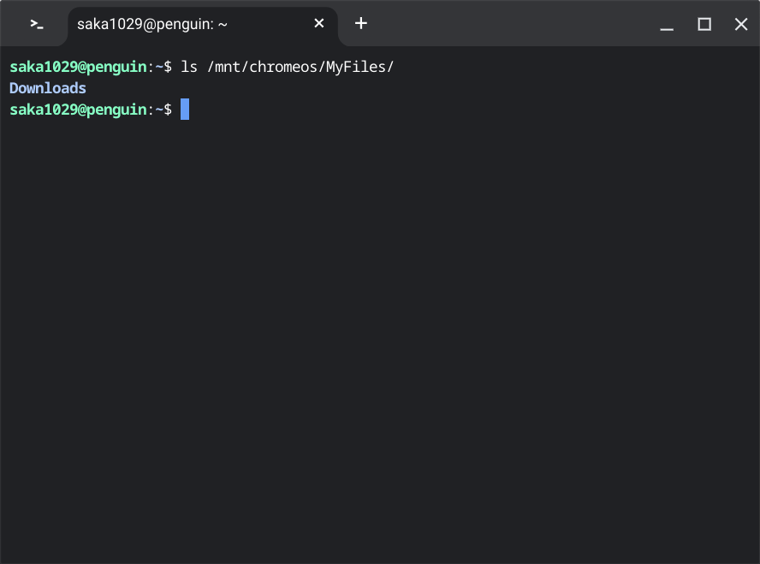

# JDKインストール

sudo apt update

sudo apt upgrade

aptで持ってこようとすると見つからない。

saka1029@penguin:~$ apt show openjdk-21-jdk

N: Unable to locate package openjdk-21-jdk

N: Unable to locate package openjdk-21-jdk

E: No packages found

OpenJDKをダウンロード

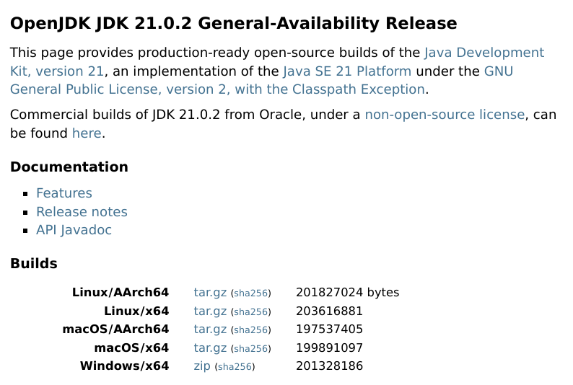

コマンドラインでダウンロード

wget <https://download.java.net/java/GA/jdk21.0.2/f2283984656d49d69e91c558476027ac/13/GPL/openjdk-21.0.2_linux-x64_bin.tar.gz>

~/appの下で解凍する。

.profileに以下を追加した。

JAVA_HOME=$HOME/app/jdk-21.0.2

PATH=$JAVA_HOME/bin:$PATH

コマンドラインでバーションを確認。

aka1029@penguin:~$ java -version

openjdk version "21.0.2" 2024-01-16

OpenJDK Runtime Environment (build 21.0.2+13-58)

OpenJDK 64-Bit Server VM (build 21.0.2+13-58, mixed mode, sharing)

saka1029@penguin:~$ javac -version

javac 21.0.2

saka1029@penguin:~$

# mavenインストール

ダウンロード

wget <https://dlcdn.apache.org/maven/maven-3/3.9.6/binaries/apache-maven-3.9.6-bin.tar.gz>

~/appの下に解凍

.profileに以下を追加

PATH=$HOME/app/apache-maven-3.9.6/bin:$PATH

# Github desktopインストール

参考にしたページは

[To install Github Desktop for Ubuntu](https://gist.github.com/berkorbay/6feda478a00b0432d13f1fc0a50467f1)

まずはgdebiをインストール

sudo apt install gdebi

Github desktopをダウンロード

sudo wget <https://github.com/shiftkey/desktop/releases/download/release-3.1.1-linux1/GitHubDesktop-linux-3.1.1-linux1.deb>

インストール

sudo gdebi GitHubDesktop-linux-3.1.1-linux1.deb

とりあえずstackをcloneして「mvn test」を実行して動作確認

# eclipseインストール

chromeで「eclipse download」で検索し、x86_64版をダウンロードする。

解凍する。

tar xvf /mnt/chromeos/MyFiles/Downloads/eclipse-inst-jre-linux64.tar.gz

eclipse-installer/eclipse-instを実行する。

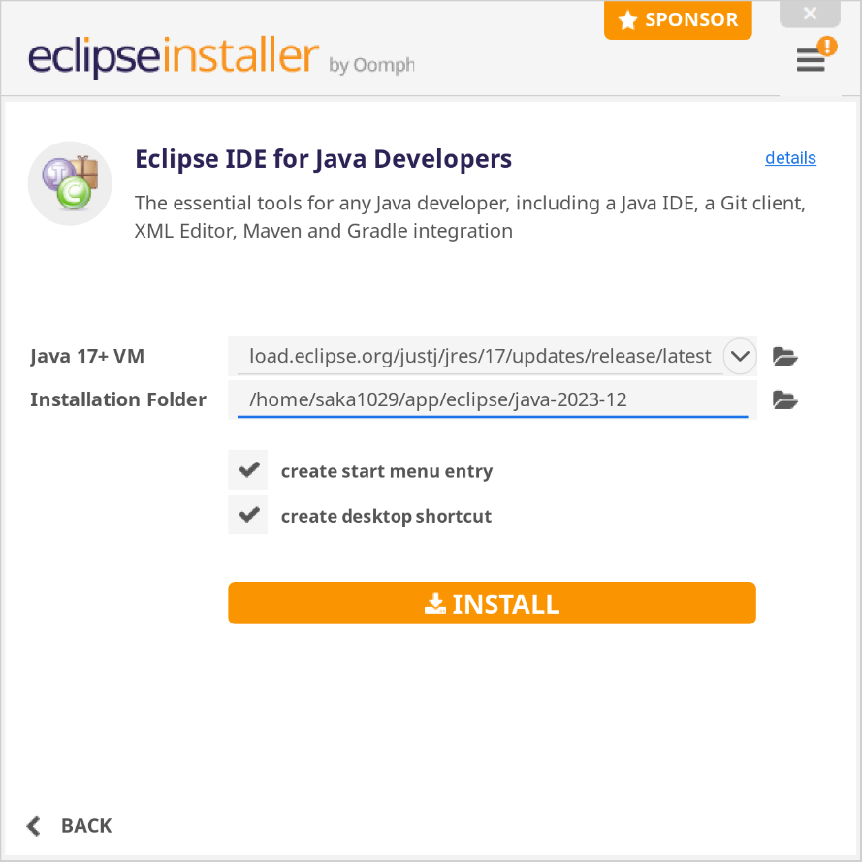

vrapperプラグインインストール

git/util/configから以下をインポート

eclipse-key-bind.epf (File->Import)

eclipse.format.xml (Window->Preferences->Java->Code Style->Formatter)

フォントを「Noto Sans Mono CJK JP 10」に変更

terminalのviではエスケープキーの代替としてCtrl+[は使えないが、eclipseでは使える。

ホームディレクトリに.vrapperrcを置いて、「set imd」を書いてもエスケープ時に日本語入力モードは解除されない。これはLinux Mintと同じ。

# プリンタとスキャナ

プリンタはCanon MP500のドライバがない。スキャナも認識しない。

# sshインストール

初めから入っていたと思う。

# ftpインストール

minipcでftpサーバが動くようにしたので、ftpクライアントをインストールした。

sudo apt install ftp

# Celluloidインストール

VLCは字幕を表示できないので、アンインストールしてCelluloidをインストールした。

sudo apt install celluloid

# リカバリーモードでブート

ESC+更新(↻)+電源ボタン

モデルは

PUJJO-DCCV

となる。

交換可能なファームウェア

* RW_LEGACY Firmware
* UEFI Firmware (Full ROM)

# eclipseアンインストール

rm -r .p2

rm -r .eclipse

# Github desktopアンインストール

sudo apt purge github-desktop

# Remminaインストール

sudo apt install remmina

# fcitxインストール

sudo apt-get install fcitx-mozc -y

fcitx-configtool

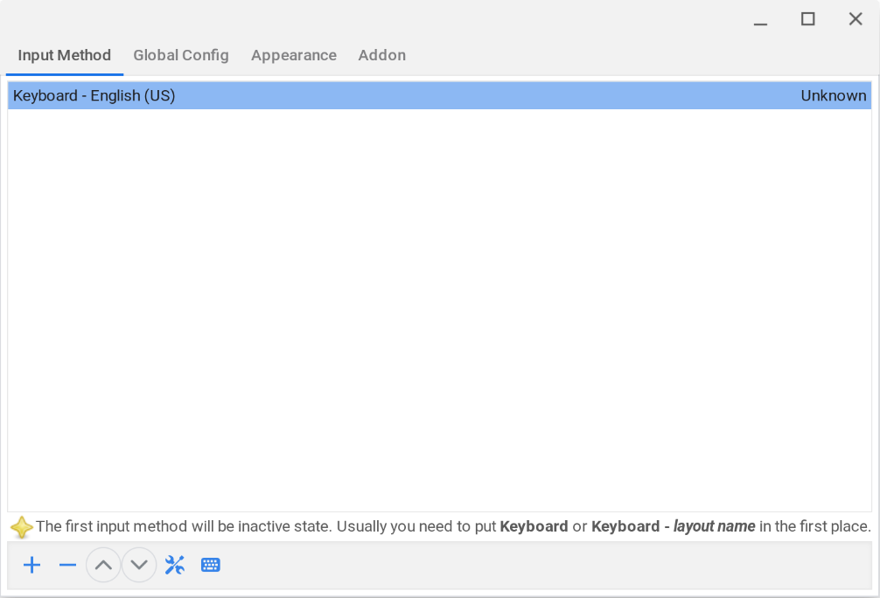

「KEYBOARD-ENGLISH(US)」を削除。

「+」を押してmozcを追加。

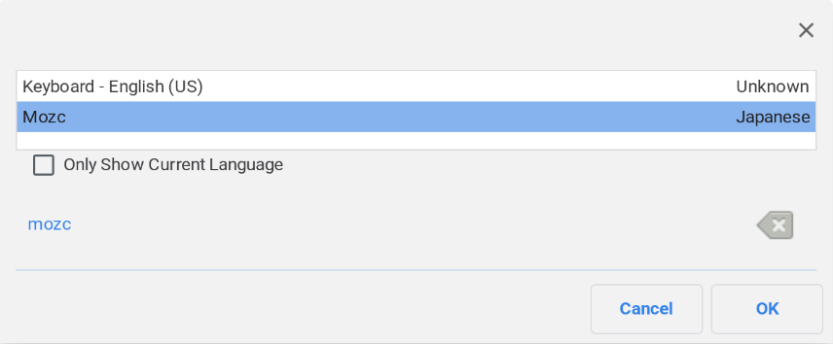

.profileに以下を追加。

citx > /dev/null 2>&1

fcitxのインストールはできたが、有効化できず。

[Chromebookの日本語入力を正しく理解する - キー割り当て検証や設定、使い方 | マイナビニュース](https://news.mynavi.jp/article/20210708-1916613/)

Chromebookでは、ユーザーの好みに応じてキー割り当てなどを「カスタマイズ」することがほとんどできない。このため、Windowsなどのように自分で日本語入力のキー割り当てを変更するといったことは不可能だ。**日本語入力のためのIMEをインストールする、あるいは、差し替えることもできない。**Chromebookでは、デフォルトの日本語入力機能やキー割り当てをそのまま利用するしかない、ということは理解しておいたほうがいいだろう。

# リカバリー(2024-04-04)

Linux(terminal以外)で日本語入力ができなくなったのでリカバリーメディアから

リカバリーした。

Esc+更新(右回り回転矢印)を押しながら電源ON。

JDK22をダウンロードして~/appの下に解凍。

mavenをダウンロードして~/appの下に解凍。

git, sshはインストール済み。

celluloidインストール。

sudo apt install celluloid

# VSCodeインストール

ダウンロードページから.deb(x64)をダウンロード。

sudo apt install /mnt/chromeos/MyFiles/Downloads/(debファイル)

# 内部

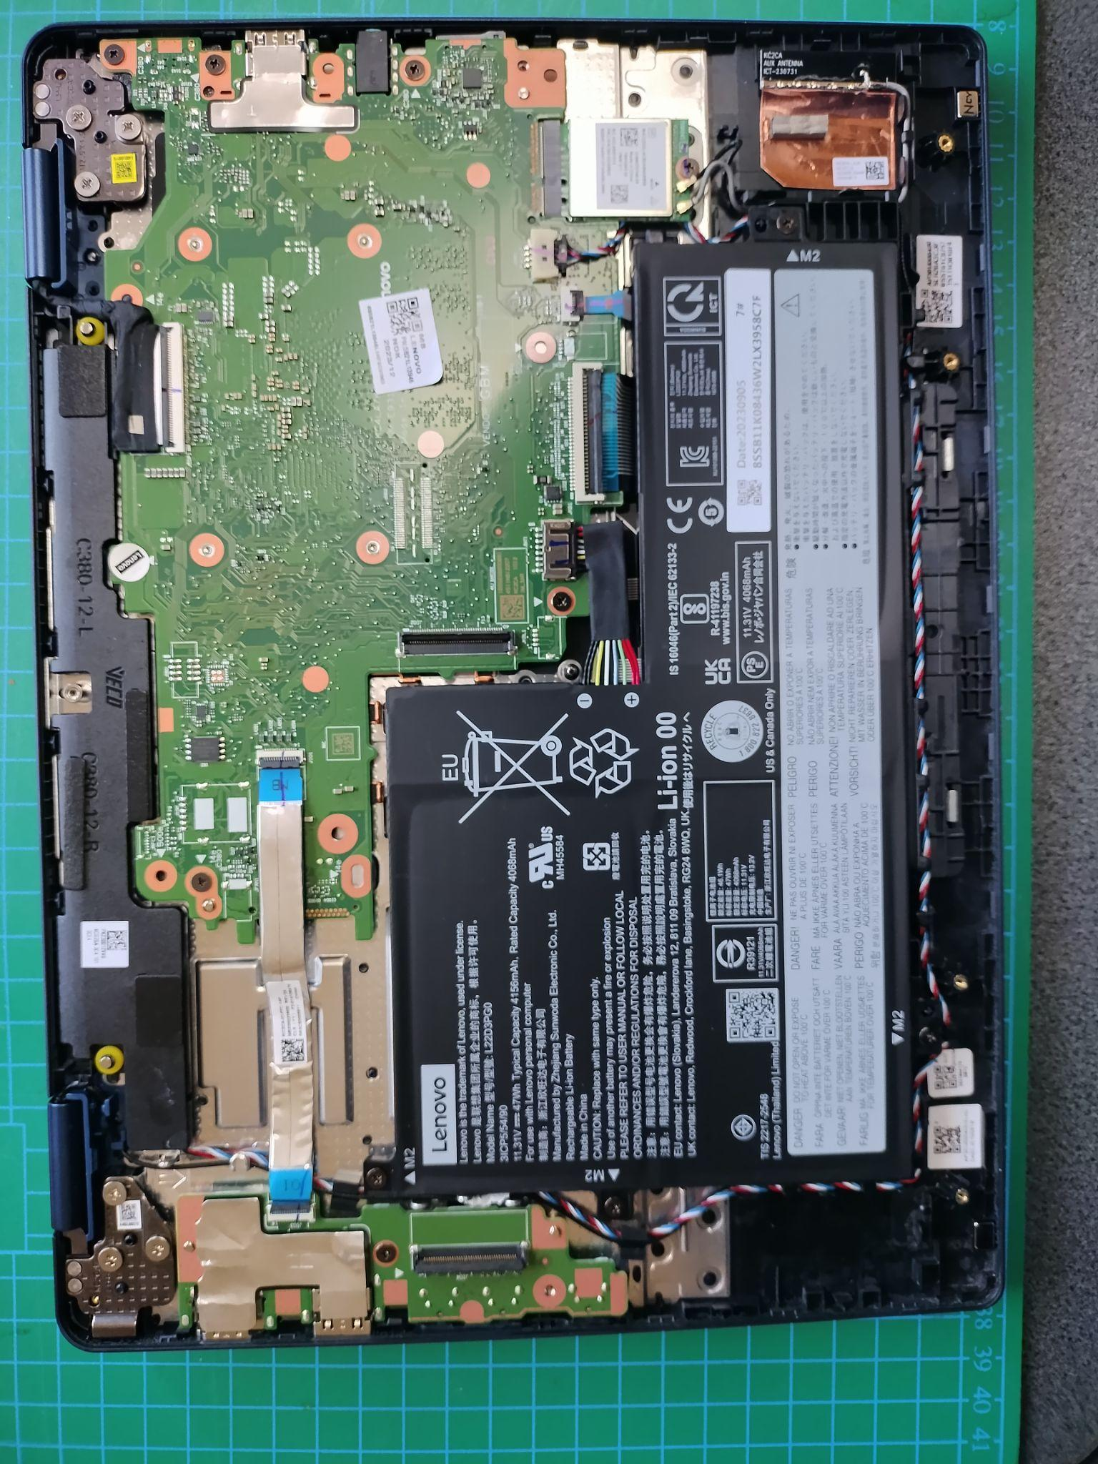

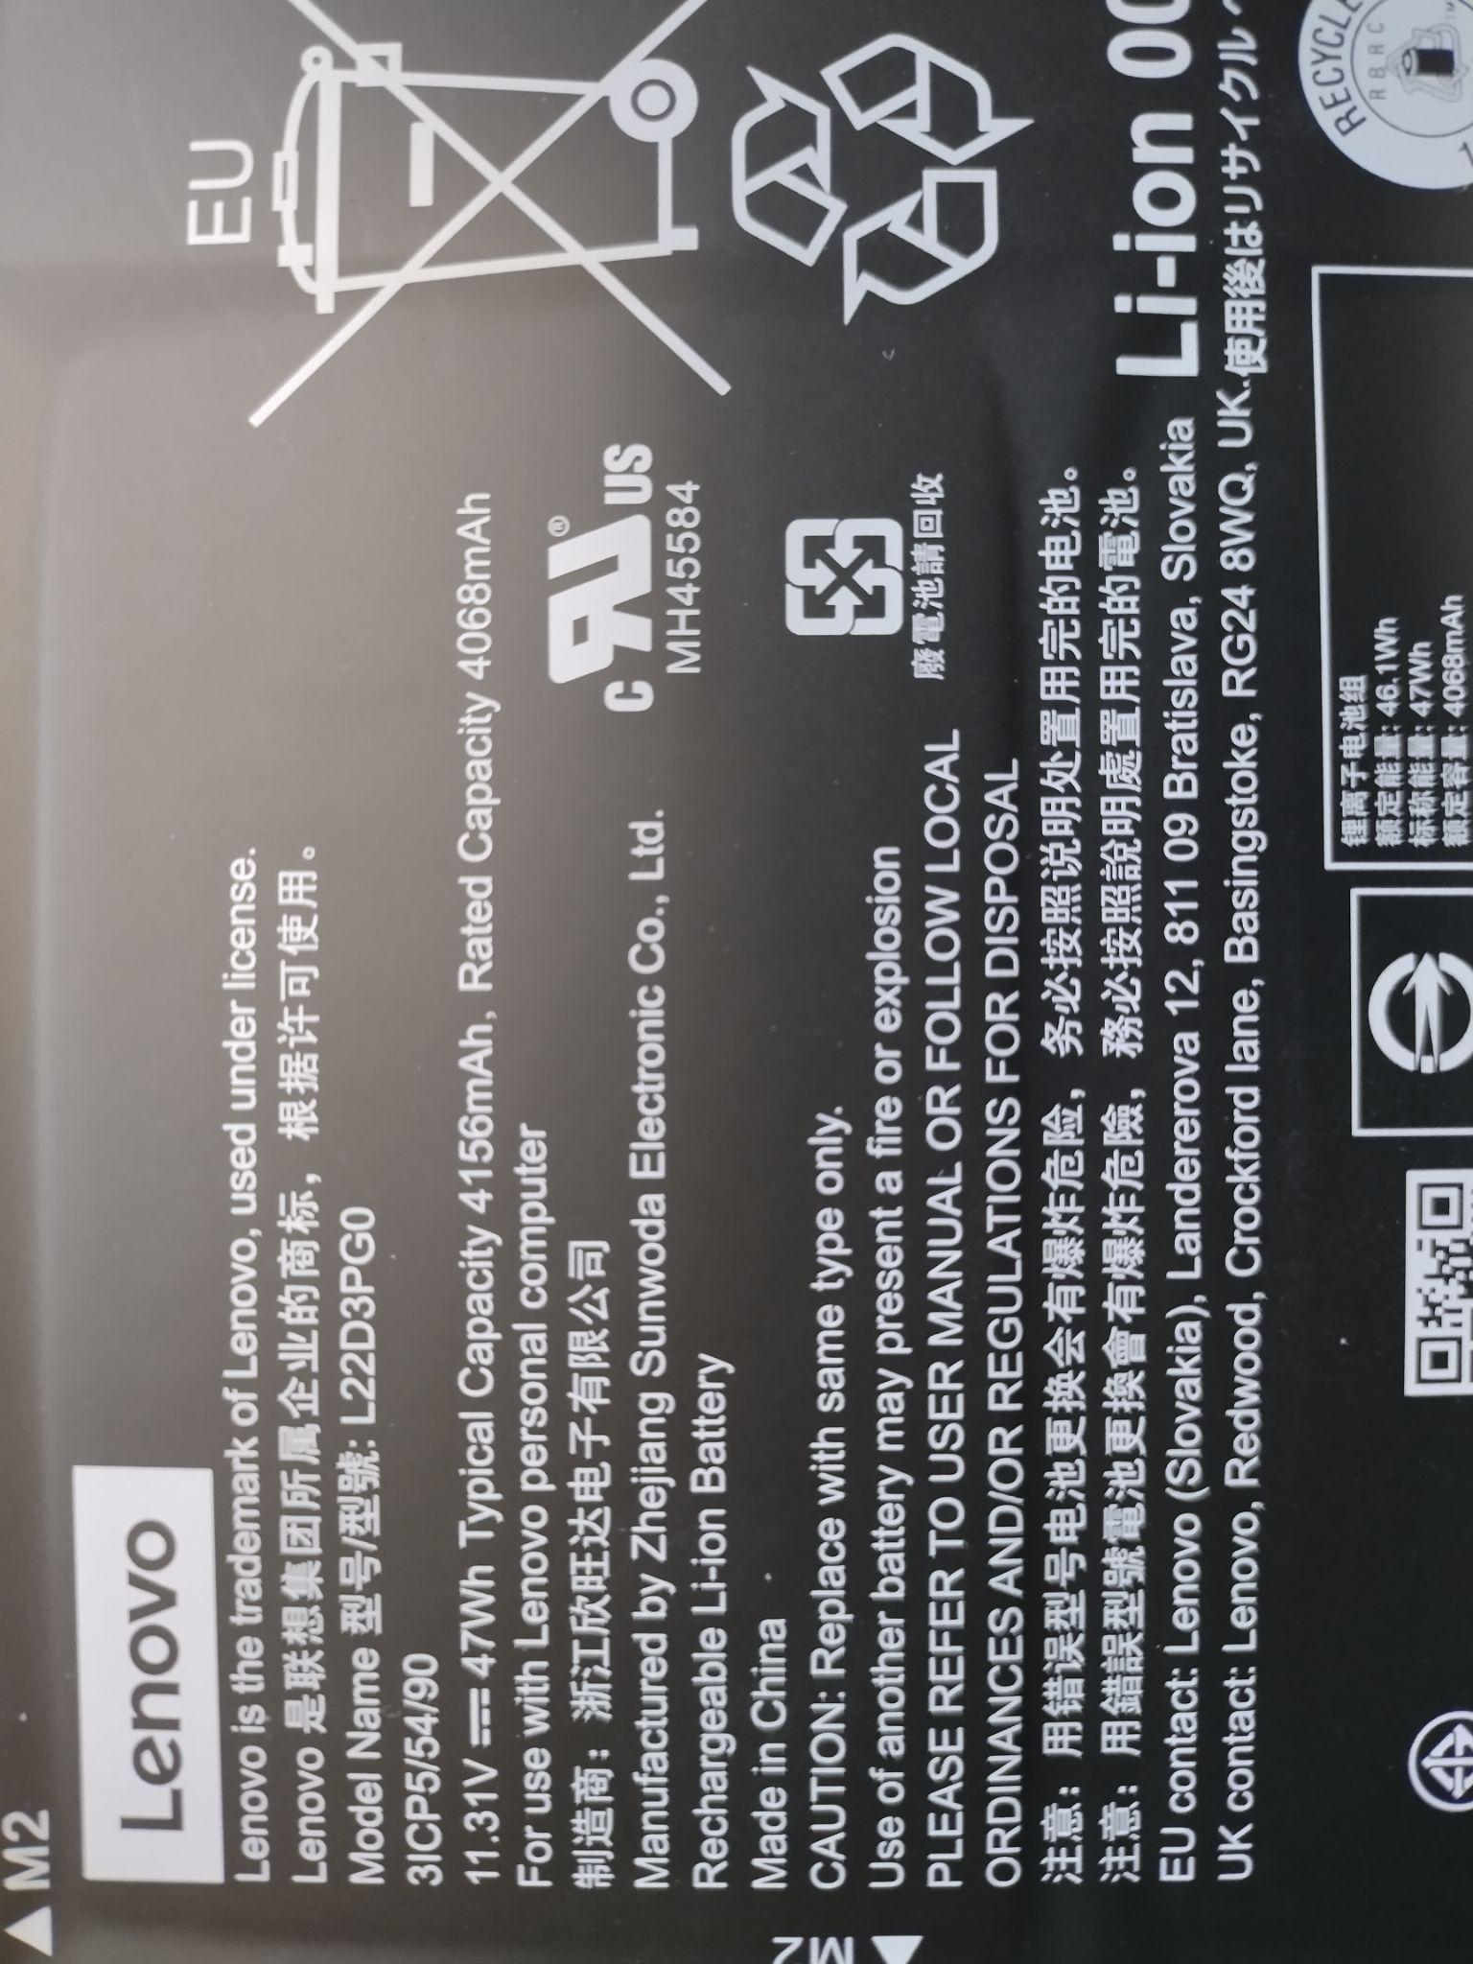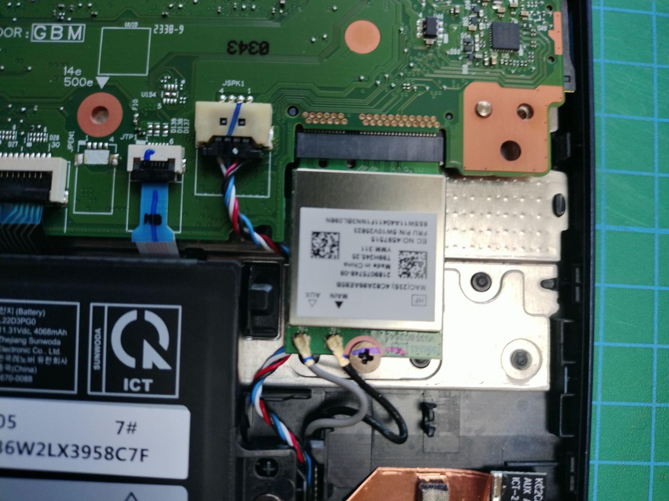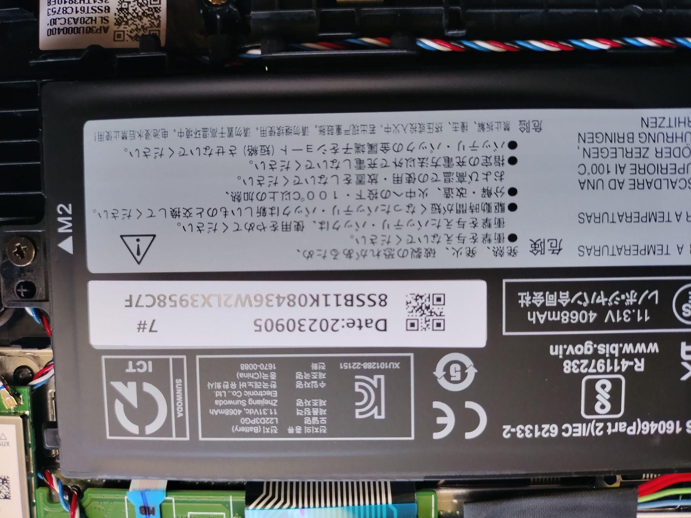

# ファームウェアの置換

## Developer Information for Chrome OS Devices

[Developer Information for ChromeOS Devices](https://www.chromium.org/chromium-os/developer-library/reference/development/developer-information-for-chrome-os-devices/)

Release: 2023-03-31

OEM: Lenovo

Model: Lenovo IdeaPad Flex 3i Chromebook

Code name: Pujjoflex

Board name: Nissa

Base board: Nissa

User ABI: x86_64

Kernel: 5.15

Kernel ABI: x86_64

Platform: AlderLake-N

Form factor: Convertible

USB Gadget: Yes

Closed Case Debugging: **Yes　<-　SuzyQableによる書き込み保護解除が可能**

## Supported Devices

[MrChromebox.tech](https://mrchromebox.tech/#devices)

DeviceName: Lenovo IdeaPad Flex 3i Chromebook

Board Name: PUJJOFLEX

RW_LEGACY( AltFw / edk2 ): ✅

Full ROM( UEFI / edk2 ): ✅

WP Method: CR50 <- SuzyQableによる書き込み保護解除が可能

## SuzyQable

[DIY Chromebook debug cable (SuzyQable / Suzy Q Cable) - Electrical Engineering Stack Exchange](https://electronics.stackexchange.com/questions/629357/diy-chromebook-debug-cable-suzyqable-suzy-q-cable)

I found the problem, this breakout board is available as 'Male' and 'Female' version, the pcb silkscreen is intended for the socket version (female) so the plug version (male) is basically reversed.

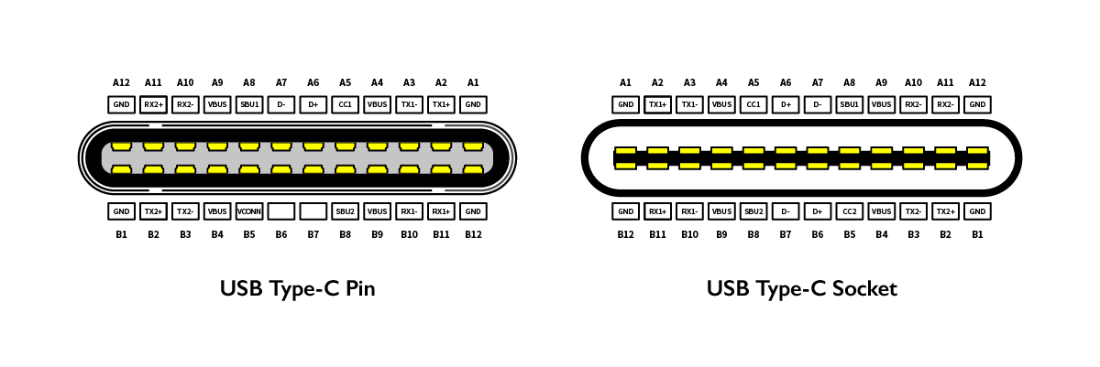

The correct pinout for this specific breakout board is:

* A5: D+
* B5: D-
* A8: 22K resistor to VCC
* B8: 56K resistor to VCC

A fully working cable only needs the two resistors and the USB plug cable, additional joints for VCC/GND are not needed (at least on my device).

